

**МИНИСТЕРСТВО ТРАНСПОРТА РОССИЙСКОЙ ФЕДЕРАЦИИ**

ФЕДЕРАЛЬНОЕ ГОСУДАРСТВЕННОЕ АВТОНОМНОЕ ОБРАЗОВАТЕЛЬНОЕ

УЧРЕЖДЕНИЕ ВЫСШЕГО ОБРАЗОВАНИЯ

**«РОССИЙСКИЙ УНИВЕРСИТЕТ ТРАНСПОРТА»**

**(РУТ (МИИТ)**

________________________________________________________________

**Институт транспортной техники и систем управления**

**Кафедра «Управление и защита информации»**

Отчет по лабораторной работе №2

**«Операции с комплексными числами»**

по дисциплине

**«Дискретная математика»**

Выполнил: студент ТКИ-242

Никулин Д.В.

Проверил: Доцент “УиЗИ”

Зольникова Н.Н.

Москва 2023 г.

ОГЛАВЛЕНИЕ

Поставленные задачи 3

1. Задание №1. Корень из комплексного числа. Тригонометрическая и экспоненциальная формы комплексного числа. 3

2. Задание №2. Арифметические операции над комплексными числами. 3

3. Задание №3. Комплексные числа на плоскости. 3

Ход выполнения работы 4

1. Задание №1 4

2. Задание №2 7

3. Задание №3 8

# Поставленные задачи

## Задание №1. Корень из комплексного числа. Тригонометрическая и экспоненциальная формы комплексного числа.

Комплексное число z задано парой чисел: z = (a, b) (в моем случае z = (1, -1.5). Найти Re z , Im z , |z| , arg z и показать их на графике.

Записать число z в тригонометрическом и экспоненциальном виде.

Вычислить $\sqrt[n]{z}$, где n = 18, и показать все значения на комплексной плоскости.

## Задание №2. Арифметические операции над комплексными числами.

Даны два комплексных числа z1 и z2. Вывести формулы для арифметических действий над ними. Вычислить z1 + z2, z1 - z2, z1 * z2, z1 / z2, если z1 = (a, b), z2 = (a + 0.1 * 18, b - 0.1 * 18).

## Задание №3. Комплексные числа на плоскости.

Нарисовать на комплексной плоскости 4 числа: z, $\overline{z}$, $\frac{1}{z}$, 0. Лежат ли какие-нибудь три из них на одной прямой? Докажите аналитически.

# Ход выполнения работы

## Задание №1

Найдем действительную часть a и мнимую часть b:

a = Re(z) = 1

b = Im(z) = -1.5

Найдем модуль |z|:

Найдем аргумент arg(z):

Так как у меня a $≥$ 0, используем следующую формулу:

$arg\left(z\right)=arctg \left(\frac{b}{a}\right)$

$arg\left(z\right)=arctg \left(\frac{-1.5}{1}\right)=-0.982794$

Представим число z в тригонометрической форме:

$z=\left|z\right|\left(\cos\left(\arg\left(z\right)\right)\right)+i*sin(arg(z)))$

$z= 1.802775(cos\left(-0.982794\right)+i*\sin\left(-0.982794\right))$

Представим число z в экспоненциальной форме:

$z=\left|z\right|*e^{arg⁡(z)*i}$

$z= 1.802775* e^{(-0.982794i)}$

Для извлечения корня 18 степени, воспользуемся формулой Муавра при n = 18:

$\sqrt[n]{z}= \sqrt[n]{\left|z\right|}(\cos\left(\frac{\arg\left(z\right)+2πk}{n}\right)+i*sin⁡(\frac{\arg\left(z\right)+2πk}{n}))$

$\sqrt[18]{z}= \sqrt[18]{1.802775}(cos\left(\frac{-0.982794+2πk}{18}\right)+i*sin(\frac{-0.982794+2πk}{18}))$

$(\sqrt[18]{z})₀= 1.0332823\left(cos\left(-0.054599\right) + i*\sin\left(-0.054599\right)\right)= 1.031742-i*0.056389$

$(\sqrt[18]{z})₁= 1.0332823\left(cos\left(0.294466\right) + i*\sin\left(0.294466\right)\right)= 0.988807+i*0.299889$

$(\sqrt[18]{z})₂= 1.0332823\left(cos\left(0.643532\right) + i*\sin\left(0.643532\right)\right)= 0.826606+i*0.619995$

$(\sqrt[18]{z})₃= 1.0332823\left(cos\left(0.992598\right) + i*\sin\left(0.992598\right)\right)= 0.564705+i*0.865321$

$(\sqrt[18]{z})₄= 1.0332823\left(cos\left(1.341663\right) + i*\sin\left(1.341663\right)\right)= 0.234692+i*1.006276$

$(\sqrt[18]{z})₅= 1.0332823\left(cos\left(1.690729\right) + i*\sin\left(1.690729\right)\right)= -0.123628+i*1.025859$

$(\sqrt[18]{z})₆= 1.0332823\left(cos\left(2.039795\right) + i*\sin\left(2.039795\right)\right)= -0.467037+i*0.921709$

$(\sqrt[18]{z})₇= 1.0332823\left(cos\left(2.388861\right) + i*\sin\left(2.388861\right)\right)= -0.754115+i*0.706388$

$(\sqrt[18]{z})₈= 1.0332823\left(cos\left(2.737927\right) + i*\sin\left(2.737927\right)\right)= -0.950234+i*0.405864$

$(\sqrt[18]{z})₉= 1.0332823\left(cos\left(3.086993\right) + i*\sin\left(3.086993\right)\right)= -1.031742+i*0.056389$

$(\sqrt[18]{z})₁₀= 1.0332823\left(cos\left(3.436059\right) + i*\sin\left(3.436059\right)\right)= -0.988806-i*0.299889$

$(\sqrt[18]{z})₁₁= 1.0332823\left(cos\left(3.785125\right) + i*\sin\left(3.785125\right)\right)= -0.826607-i*0.619995$

$(\sqrt[18]{z})₁₂= 1.0332823\left(cos\left(4.134190\right) + i*\sin\left(4.134190\right)\right)= -0.564705-i*0.865321$

$(\sqrt[18]{z})₁₃= 1.0332823\left(cos\left(4.483256\right) + i*\sin\left(4.483256\right)\right)= -0.234692-i*1.006276$

$(\sqrt[18]{z})₁₄= 1.0332823\left(cos\left(4.832322\right) + i*\sin\left(4.832322\right)\right)= 0.123628-i*1.025859$

$(\sqrt[18]{z})₁₅= 1.0332823\left(cos\left(5.181388\right) + i*\sin\left(5.181388\right)\right)= 0.467037-i*0.921709$

$(\sqrt[18]{z})₁₆= 1.0332823\left(cos\left(5.530454\right) + i*\sin\left(5.530454\right)\right)= 0.7541146-i*0.706388$

$(\sqrt[18]{z})₁₇= 1.0332823\left(cos\left(5.879519\right) + i*\sin\left(5.879519\right)\right)= 0.950235-i*0.405864$

Ниже приведен результат нахождения корней комплексного числа (рисунок 1) и точки на плоскости (рисунок 2) с помощью языка программирования Python.

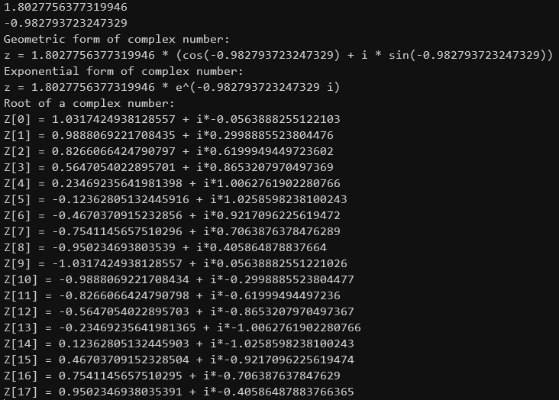

Рисунок 1. Результат программы написанной на Python

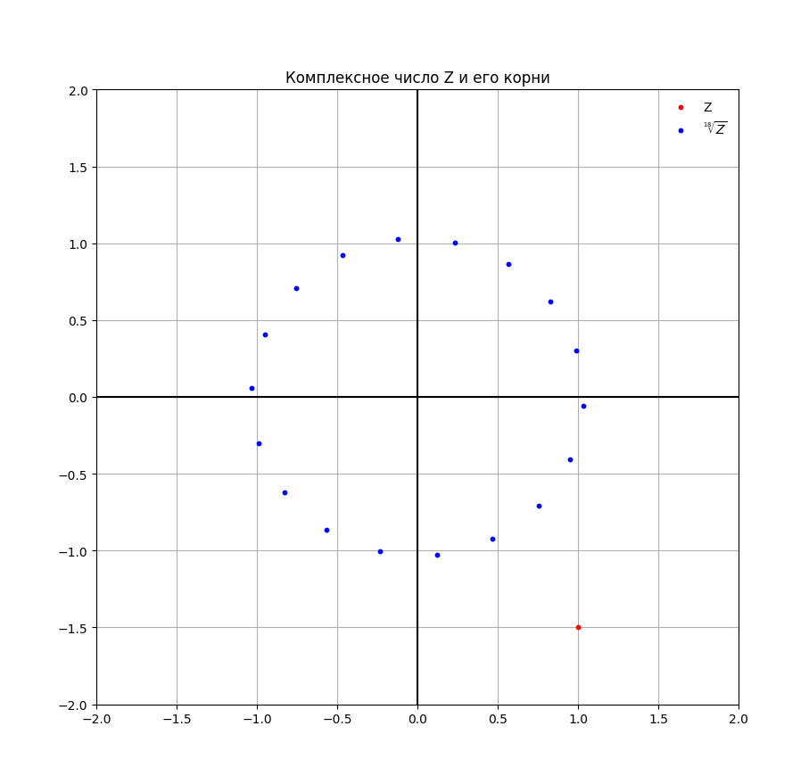

Рисунок 2. Комплексная плоскость, полученная с помощью matplotlib

## Задание №2

Ниже представлены формулы для арифметических операций над комплексными числами:

Сложение: z1 + z2 = (a1 + a2, b1 + b2)

Вычитание: z1 - z2 = (a1 - a2, b1 - b2)

Умножение: z1 * z2 = (a1 * a2 - b1 * b2, a1 * b2 + a2 * b1)

Деление: z1 / z2 = ((a1 * a2 + b1 * b2) / ((a2)^2 + (b2)^2)), (a2 * b1 - a1 * b2) / ((a2)^2 + (b2)^2)))

Для данных значений:

$z₁=1-1.5i$

$z₂= (1 + 0.1 * 13,-1.5 - 0.1 * 13)=2.3-2.8i$

Результат арифметических операций, будет следующий:

Сложение: z1 + z2 = (1 + 2.3, -1.5 - 2.8) = **3.3 - 4.3 i**

Вычитание: z1 - z2 = (1 - 2.3, -1.5 + 2.8) = **-1.3 + 1.3 i**

Умножение: z1 * z2 = (1 * 2.3 - (-1.5) * (-2.8), 1 * (-2.8) + 2.3 * (-1.5)) = **-1.9 - 6.25 i**

Деление: z1 / z2 = ((1 * 2.3 + (-1.5) * (-2.8)) / (2.3 * 2.3 + (-2.8) * (-2.8)), (-2.8 * 1 - 1.5 * 2.3) / (2.3 * 2.3 + (-2.8) * (-2.8))) = **0.49505 - 0.049505 i**

На Рисунке 3 представлен результат выполнения программы.

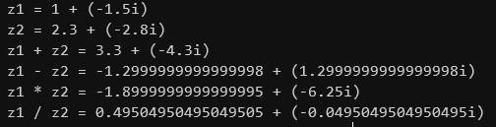

Рисунок 3. Результат выполнения арифметических операций над комплексными числами программой

## Задание №3

Найдем $\overline{z}$ и $\frac{1}{z}$:

z = 1 – 1.5i, тогда сопряженное к нему число будет равно:

$\overline{z}=1+1.5i$

А $\frac{1}{z}$ будет равно = $\frac{1}{z}= 0.307692 + 0.461538i$

Итого:

1)

2)

3)

4) 0

Отобразим эти точки на комплексной плоскости.

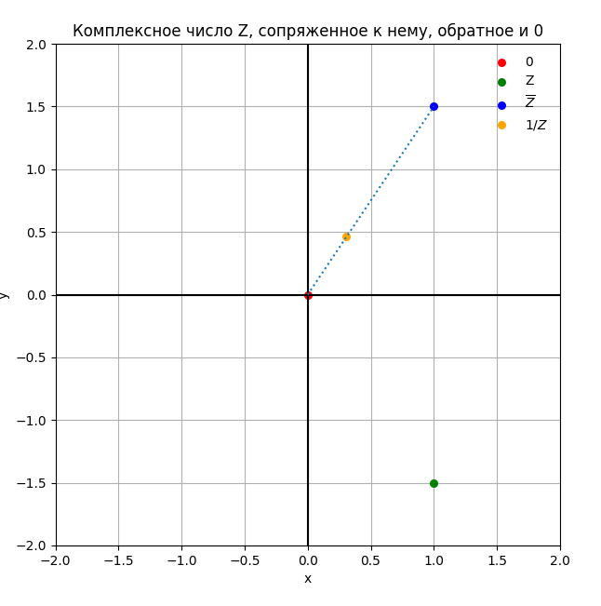

Рисунок 4. Комплексная плоскость, полученная с помощью программы

Как видно на рисунке 4, 3 точки лежат на одной прямой, так как подчиняются закону прямой.

Третья точка лежит на этой прямой в том и только в том случае, когда ее координаты удовлетворяют уравнению этой прямой. Таким образом, искомым условием будет:

$$\frac{y3-y1}{y2-y1}= \frac{x3-x1}{x2-x1}$$

Также, чтобы доказать, что три точки не лежат на одной прямой, можно воспользоваться определителем матрицы:

$$\left|\begin{matrix}x1 & y1 & 1 \\ x2 & y2 & 1 \\ y1 & y3 & 1\end{matrix}\right|$$

Если определитель равен 0, то три точки лежат на одной прямой. Если определитель не равен 0, то три точки не лежат на одной прямой.

Для наших точек (0,0), (1,1.5) и ($0.307692$, $0.461538$) определитель равен:

$\left|\begin{matrix}0 & 0 & 1 \\ 1 & 1.5 & 1 \\ 0.307692 & 0.461538 & 1\end{matrix}\right|=$ 0·1.5·1 + 0·1·0.307692 + 1·1·0.461538 - 1·1.5·0.307692 - 0·1·0.461538 - 0·1·1 = 0 + 0 + 0.461538 - 0.461538 - 0 - 0 = 0

Таким образом, определитель равен 0, и три точки лежат на одной прямой.